БУ ВО ХМАО-ЮГРЫ

«СУРГУТСКИЙ ГОСУДАРСТВЕННЫЙ

УНИВЕРСИТЕТ»

ПОЛИТЕХНИЧЕСКИЙ ИНСТИТУТ

**Кафедра АСОИУ**

**Отчет по лабораторной работе № 1**

**ИЗМЕРЕНИЕ ЛИНЕЙНЫХ ВЕЛИЧИН И ОБЪЕМОВ ТЕЛ**

**ПРАВИЛЬНОЙ ГЕОМЕТРИЧЕСКОЙ ФОРМЫ**

Выполнил:

Студент группы 606-11 Демьянцев Виталий

Проверил: Ненахова Н.А.

**Сургут 2021г.**

1. **Цель работы**: проведение прямых и косвенных измерений, и обработка их результатов, измерение диаметра $D$ и высоты $h$ сплошного цилиндра штангенциркулем. Оценка погрешности этих измерений, нахождение объема цилиндра и оценка погрешности его измерения.
2. **Оборудование и схемы:**

1)штангенциркуль: предел измерения 0-250 мм

цена деления масштаба 1 мм

цена деления нониуса 0,05 мм

погрешность прибора 0,05 мм

2)цилиндр.



– диаметр цилиндра

– высота цилиндра

1. **Расчетные формулы:** – объем цилиндра
2. **Измерения**:

|  |  |  |  |
| --- | --- | --- | --- |
| № | $D_{i}$, мм | , мм | *,*мм2 |
| 1.  2.  3.  4.  5. | 25  24,15  25  25,40  25 | 0,09  0,76  0,09  0,51  0,09 | 0,0081  0,5776  0,0081  0,2601  0,0081 |
| $\overset{´}{D}$*=24,91 $\sum_{1}^{5}{}∆Di∨{}^{2}∨$ =0,862* | | | |

|  |  |  |  |
| --- | --- | --- | --- |
| *№* | , мм | , мм | , мм2 |
| 1 | 32,20 | 0,36 | 0,1296 |
| 2 | 31,6 | 0,24 | 0,0576 |
| 3 | 31,6 | 0,24 | 0,0576 |
| 4 | 31,6 | 0,24 | 0,0576 |
| 5 | 32,20 | 0,36 | 0,1296 |
| $\vec{h}$*=31,84 $\sum_{1}^{5}{}∆hi∨{}^{2}$ =0,0864* | | | |

1. **Обработка измерений**:

Результаты прямых и косвенных измерений величин

$\overset{´}{D}=\frac{\sum_{i−1}^{5}{D_{i}}}{5}=\frac{25+24,15+25+25,40+25}{5}=24,91мм,$ $\overset{´}{h}=\frac{\sum_{i−1}^{5}{h_{i}}}{5}=\frac{32,20+31,6+31,6+31,6+32,20}{5}=31,84мм,$ $\overset{´}{V}=\frac{π{\overset{´}{D}}^{2}}{4}\overset{´}{h}=\frac{3,14∙{\left(24,91\right)}^{2}}{4}∗31,84=15509,23{мм}^{3}.$

1. **Расчет погрешности:**

* Оценка случайных погрешностей():
$∆D_{сл}=t\left(a,n\right)\sqrt{\frac{\sum_{i−1}^{n}{{\left(\overset{´}{D} | −D_{i}\right)}^{2}}}{n\left(n−1\right)}=2,8\sqrt{\frac{0,0405}{5\left(5−1\right)}}=0,126мм}$ $∆h_{сл}=t\left(a,n\right)\sqrt{\frac{\sum_{i−1}^{n}{{\left(\overset{´}{h}−h_{i}\right)}^{2}}}{n\left(n−1\right)}}=2,8\sqrt{\frac{780∙{10}^{−4}}{5\left(5−1\right)}=0,504мм}$

* Оценка систематических погрешностей для штангенциркуля, при измерении диаметра и высоты соответственно:
$∆D_{сист}=0,05мм=5∙{10}^{−2}мм$ $∆h_{сист}=0,05мм=5∙{10}^{−2}мм$

* Оценка полных погрешностей:
$∆D_{полн}=\sqrt{{\left(∆D_{сл}\right)}^{2}+{\left(∆D_{сист}\right)}^{2}}=\sqrt{{0,126}^{2}+{0,05}^{2}}=0,136мм$

$∆h_{полн}=\sqrt{{\left(∆h_{сл}\right)}^{2}+{\left(∆h_{сист}\right)}^{2}}=\sqrt{{0,504}^{2}+{0,05}^{2}}=0,506мм$

* Оценка погрешностей измерения объема:

${∆V}_{п}=\sqrt{{\left(\frac{∂V}{∂D}\right)}^{2}{{∆D}_{П}}^{2}+{\left(\frac{∂V}{∂h}\right)}^{2}∆{h_{полн}}^{2}}=\sqrt{{\left(\frac{π\overset{´}{D}\overset{´}{h}}{2}\right)}^{2}{{∆D}_{полн}}^{2}+{\left(\frac{π{\overset{´}{D}}^{2}}{4}\right)}^{2}∆{h_{Пполн}}^{2}}=$ $\sqrt{{\left(\frac{3.14∙24,91∙31,84}{2}\right)}^{2}{0,136}^{2}+{\left(\frac{3,14∙{24,91}^{2}}{4}\right)}^{2}{0,506}^{2}}$ = 299,04 ${мм}^{3}$

$ε_{V}=\frac{{∆V}_{п}}{\overset{´}{V}}100\text{\%}=\frac{299,04}{15509,23}$ 100% = 1%.

$ε_{D}=\frac{{∆D}_{П}}{\overset{´}{D}}100\text{\%}=\frac{0,126}{24,91}$ 100% =5%

$ε_{h}=\frac{{∆h}_{П}}{\overset{´}{h}}$ 100% = $\frac{0,504}{31,84}$ 100% = 15%

1. **Запись окончательного результата:**

$α=0.95$

$\overset{´}{D}=24,9±$ 0,13мм (1)

$\overset{´}{h}=31,8$*±0,5мм* (2)

$\overset{´}{V}=15500$ ± 300 ${мм}^{3}$ (3)

$ε_{V}=1\text{\%}$

1. **Вывод:** в ходе выполнения лабораторной работы в результате прямых

измерений найдены диаметр(1) и высота цилиндра(2), путем косвенных измерений определен объем цилиндра(3), проведены расчеты погрешностей прямых и косвенных измерений.

**Контрольные вопросы**

1. Как производятся измерения штангенциркулем и микрометром?
2. Как находятся результаты прямых и косвенных измерений величин?
3. Как производится оценка погрешностей прямых и косвенных измерений?
4. Что такое доверительная вероятность и доверительный интервал?
5. Как записывается окончательный результат?
6. Получите формулу для вычисления абсолютной и относительной погрешностей объема цилиндра.
7. Какие измерения являются прямыми, косвенными?
8. Что называется результатами измерения?
9. Что такое абсолютная и относительная погрешности?
10. Чем вызвано появление погрешностей измерения?
11. Что такое случайная погрешность, систематическая погрешность?
12. Как находится полуширина доверительного интервала (полная абсолютная погрешность среднего арифметического) измеряемой величины в серии прямых измерений, в серии косвенных измерений?
13. Как записать окончательный результат серии прямых и косвенных измерений?
14. Сколько значащих цифр следует приводить в погрешности? Какие цифры числа называются значащими?
15. Каковы правила действия с приближенными числами?
16. Как и зачем результаты представляются в виде графика?

1.

штангенциркулем:

Губки штангенциркуля плотно с небольшим усилием, без зазоров и перекосов прижимают к детали.

* Определяя величину наружного диаметра цилиндра (вала, болта и т. д.), следят за тем, чтобы плоскость рамки была перпендикулярна его оси.
* При измерении цилиндрических отверстий губки штангенциркуля располагают в диаметрально противоположных точках, которые можно найти, ориентируясь по максимальным показаниям шкалы. При этом плоскость рамки должна проходить через ось отверстия, т.е. не допускается измерение по хорде или под углом к оси.
* Чтобы измерить глубину отверстия, штангу устанавливают у его края перпендикулярно поверхности детали. Линейку глубиномера выдвигают до упора в дно при помощи подвижной рамки.
* Полученный размер фиксируют стопорным винтом и определяют показания.

Микрометром:

* Помещаем деталь между измерительными поверхностями. Для этого путем вращения барабана даем ход винту – раскрываем микрометр для измерения.
* Зажимаем деталь, вращая гайку трещотки. Как только вы услышите щелчки, вращение нужно прекратить.
* Смотрим значения. Размер вычисляется так: к значениям на горизонтальной шкале прибавляются значения на вертикальной шкале  
  :

2.

Прямые измерения — это такие измерения, при которых искомое значение физической величины определяется непосредственно путём сравнения с [мерой](https://ru.wikipedia.org/wiki/Мера_физической_величины) этой величины. Например, прямым является измерение длины [рулеткой](https://ru.wikipedia.org/wiki/Рулетка_(инструмент)) или линейкой.

Косвенные измерения — измерения, при которых значение величины находится на основании известной зависимости между этой величиной и величинами, подвергаемыми прямым измерениям.

3. В конце производится выяснение того, согласуются ли результаты анализа и вычислений с результатами измерений в пределах точности последних. Отклонение результатов расчётов от результатов измерений свидетельствует:

-либо о неправильности применённых математической модели и методов расчета;

-либо о неверности принятой физической модели;

-либо о неверности процедуры измерений.

4.

доверительная вероятность — вероятность того, что доверительный интервал накроет неизвестное истинное значение параметра, оцениваемого по выборочным данным

Доверительный интервал — термин, используемый в  математической

[доверительный интервал —](https://ru.wikipedia.org/wiki/Математическая_статистика) статистике при интервальной оценке статистических параметров, более предпочтительной при небольшом объёме выборки, чем точечная Доверительным называют интервал, который покрывает неизвестный параметр с заданной надёжностью.

5.

Окончательный результат измерения должен быть представлен в стандартной форме записи. Для этого:

1. Абсолютную погрешность измерения округляют до первой значащей цифры, если она не единица;

2. Если первая значащая цифра в абсолютной погрешности единица, то абсолютную погрешность представляют в виде числа с двумя значащими цифрами. Значащими цифрами числа называют все его цифры, начиная с первой слева, отличной от нуля.

3. Числовое значение результата измерения представляется, так чтобы и среднее значение и абсолютная погрешность имели одинаковое число десятичных знаков после запятой.

4. Среднее значение результата представляют в виде числа, содержащего до запятой одну значащую цифру, умноженного на десять в соответствующей степени.

6.

7.

Например, прямым является измерение длины рулеткой или линейкой. Косвенные измерения — измерения, при которых значение величины находится на основании известной зависимости между этой величиной и величинами, подвергаемыми прямым измерениям.

8.

Результат измерения – именованное число, найденное путем измерения физической величины.

9.

Абсолютная погрешность – это разница между измеренной датчиком величиной Хизм и действительным значением Хд

Относительная погрешность – это отношение абсолютной погрешности измерения Δ к действительному значению Хд измеряемой

10.

Они возникают из-за разности температур объекта измерения и средства измерения. Существуют два основных источника, обуславливающих погрешность от температурных деформаций: отклонение температуры воздуха от 20 °C и кратковременные колебания температуры воздуха в процессе измерения.

11.

Систематической называется погрешность измерения, которая остается постоянной или закономерно изменяется при повторных измерениях одной и той же величины.

Случайной называют погрешность, изменяющуюся случайным образом при повторных измерениях одной и той же величины. Эти погрешности непостоянны по величине и знаку.

12.

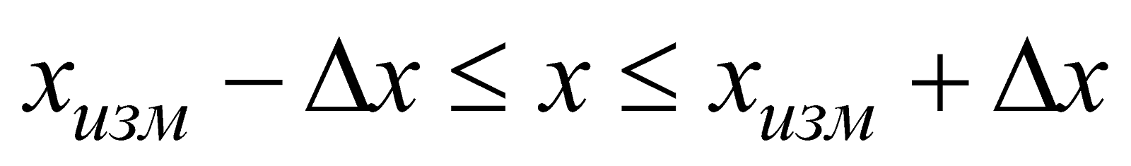,

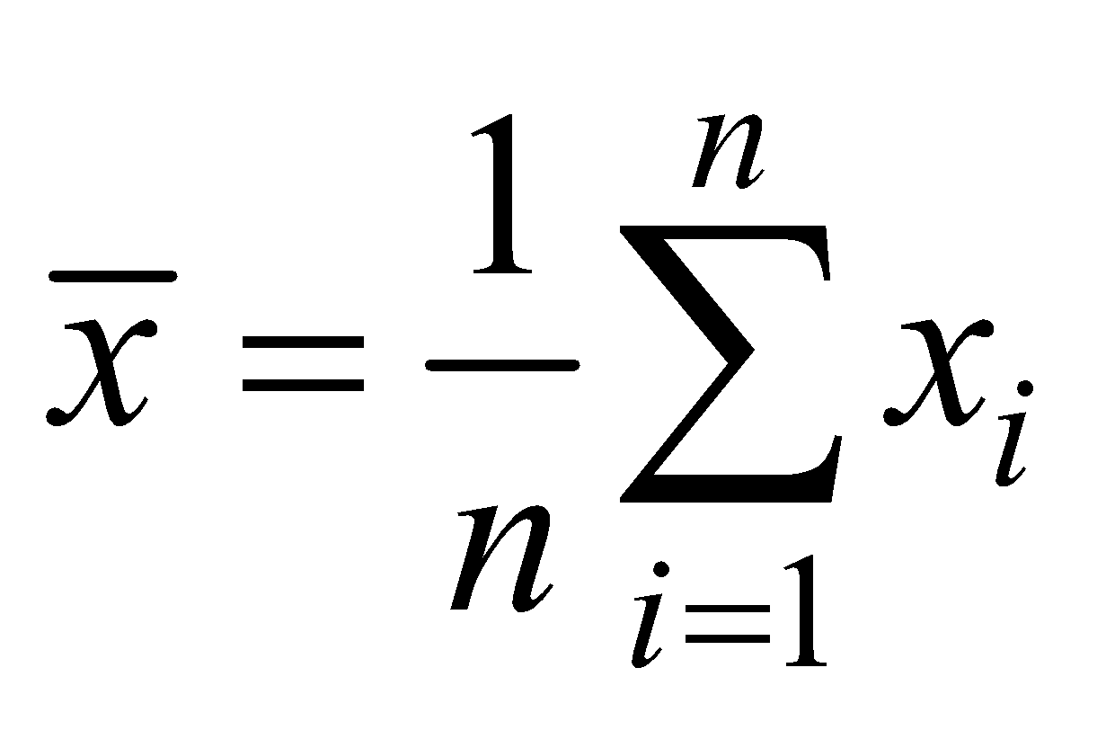.

13.

В стандартном виде для записи больших и малых чисел используют следующую запись: а·10 n, где 1 ≤ а ≤ 10. Среднее значение результата измерения округляют до того разряда, до которого округлена абсолютная погрешность.

В косвенных измерениях результат вычисляют по формулам, используя данные прямых измерений.

14.

Погрешность результата измерения указывается двумя значащими цифрами, если первая из них равна 1 или 2, и одной, - если первая есть 3 и более. 2 . Результат измерения округляется до того же десятичного разряда, которым оканчивается округленное значение абсолютной погрешности.

Все сохраняемые десятичные знаки называются значащими цифрами числа , среди них есть равные нулю, за исключением . Итак, значащими цифрами числа называют все цифры в его представлении, начиная с первой отличной от нуля слева.

15.

При действиях с приближенными числами в каждом числе необходимо различать десятичные знаки, значащие цифры и верные цифры. Десятичными знаками называются все цифры, стоящие после запятой. Значащими цифрами называются все цифры числа, кроме нулей слева и нулей справа, которые в последнем случае заменяют неизвестные цифры. Верными называются цифры, доверие к которым не вызывает сомнения, а также цифры, ошибка округления которых не превышает 0,5 единицы последнего знака.

16.

График – наглядное представление результатов, поэтому основное требование к ним – аккуратное и четкое исполнение.

Для работы с графиками удобнее использовать координатную сетку: она очень помогает, когда точки расположены далеко от осей. Миллиметровая бумага – готовая координатная сетка – поэтому ее и будем использовать.

Координатные оси или сетку наносят только в тех областях, где будет построен график.

Оси могут начинаться не с «0». Если обе оси начинаются с нуля, «0» ставится только один раз.

Если на графике есть и положительные и отрицательные значения, ось обязательно проходит через «0».